**Manual MySQL Server**

**Aprendices**  
  
Miguel Ángel Fajardo Salinas  
Julián Ricardo Corredor Beltrán  
Leidy Vanessa Bustos Ortiz  
Jhon Michael Rubiano Beltrán

**Instructor**

Hernando Enrique Moreno Moreno

ADSI

SENA Sede Barrio Colombia

Bogotá D.C

2017

1. Ingrese a la página oficial de MySQL

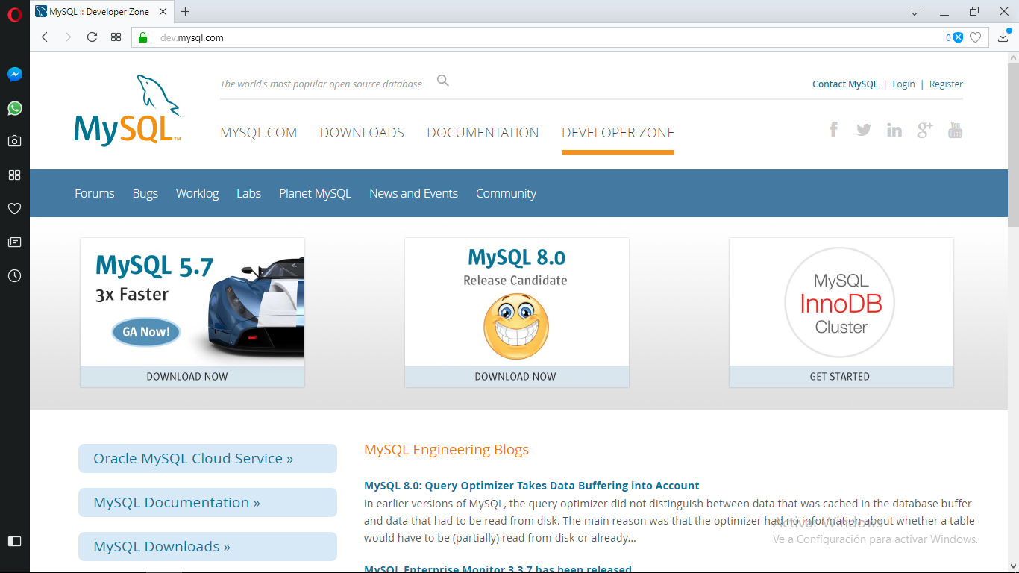

1. Diríjase a la opción de “Downloads”.

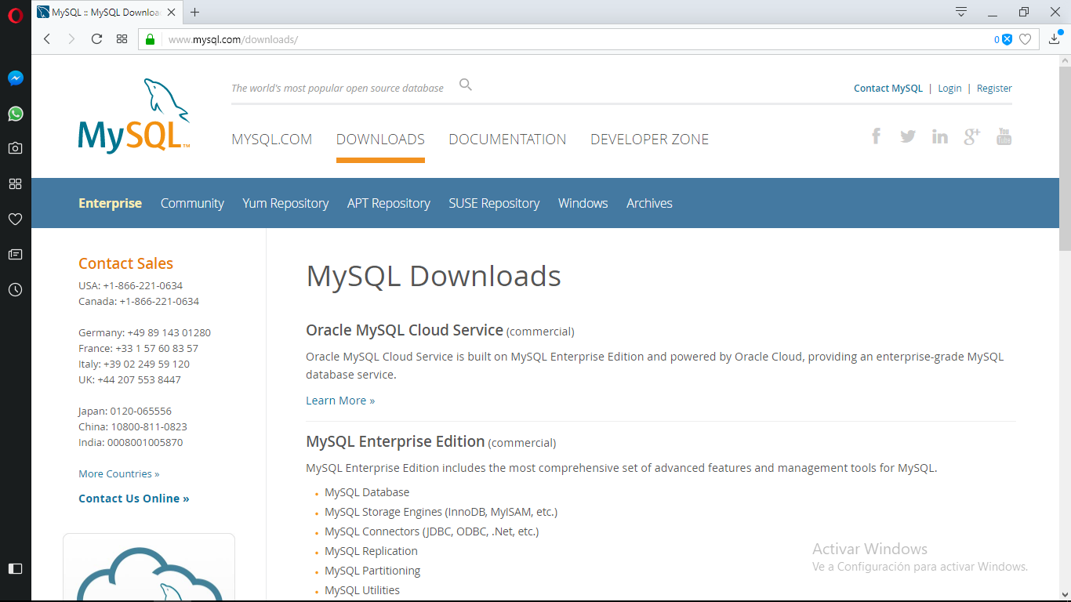

1. Ahora ingrese a la opción de “Community”.

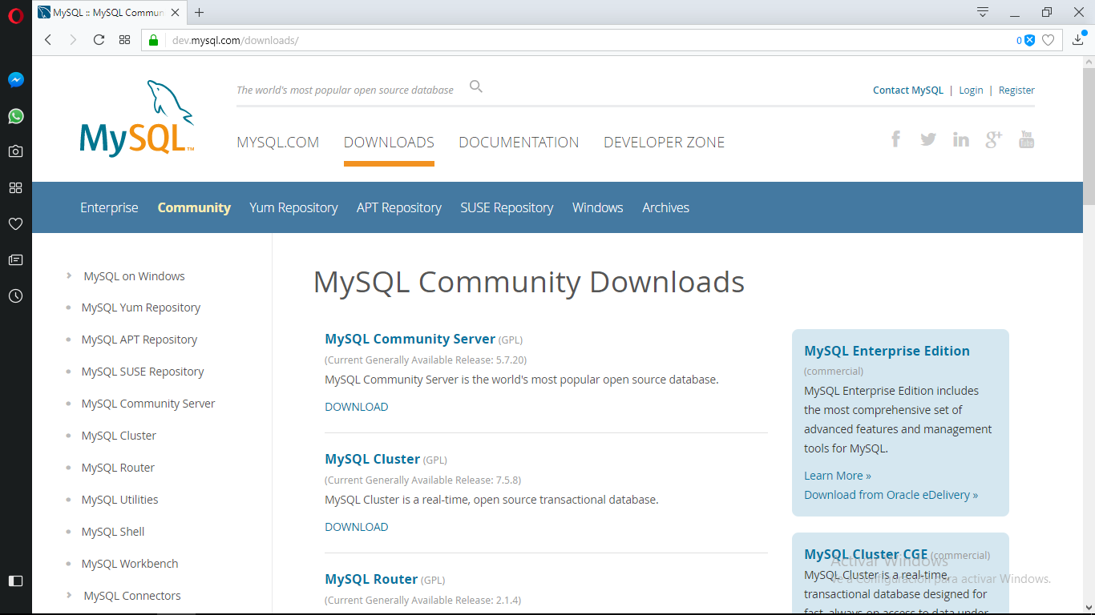

1. Baje la página y seleccione la opción “MySQL on Windows (Installer & Tools).

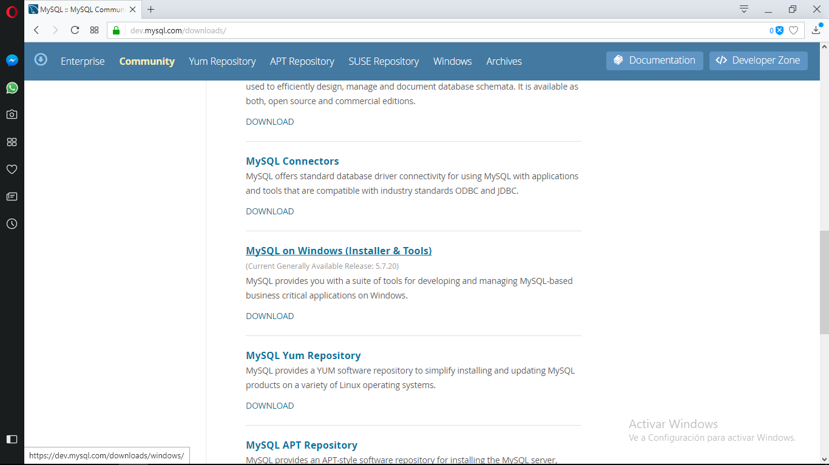

1. Una vez usted haya dado clic en la opción del paso anterior, lo direccionará a la siguiente página, donde seleccionara la opción "MySQL Installer”.

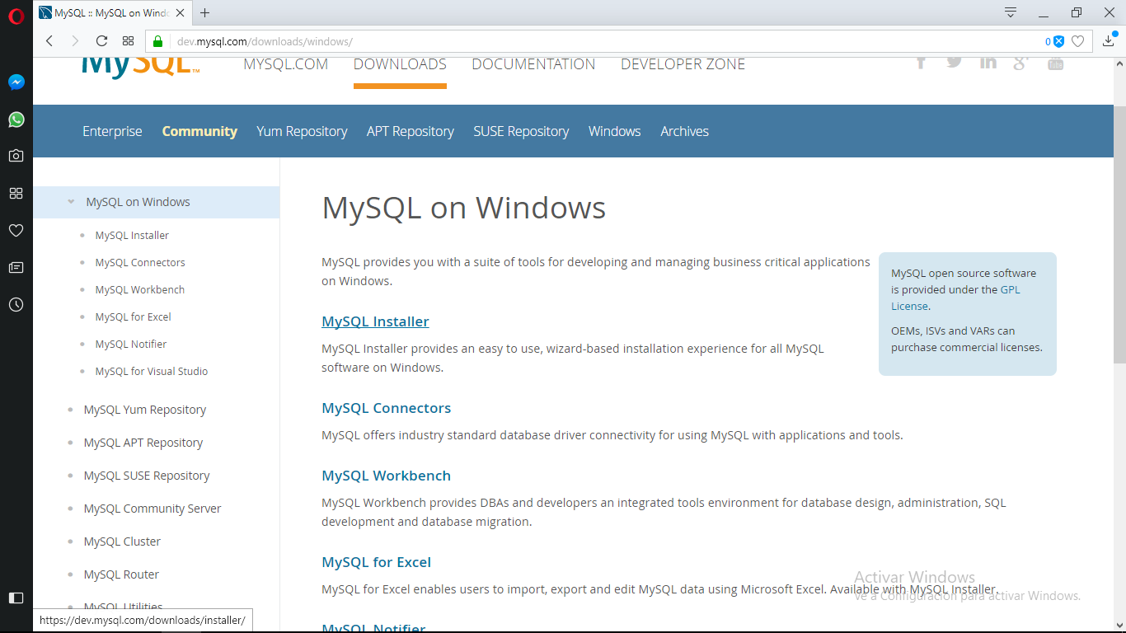

1. Diríjase a la primera opción y haga clic en “Download”.

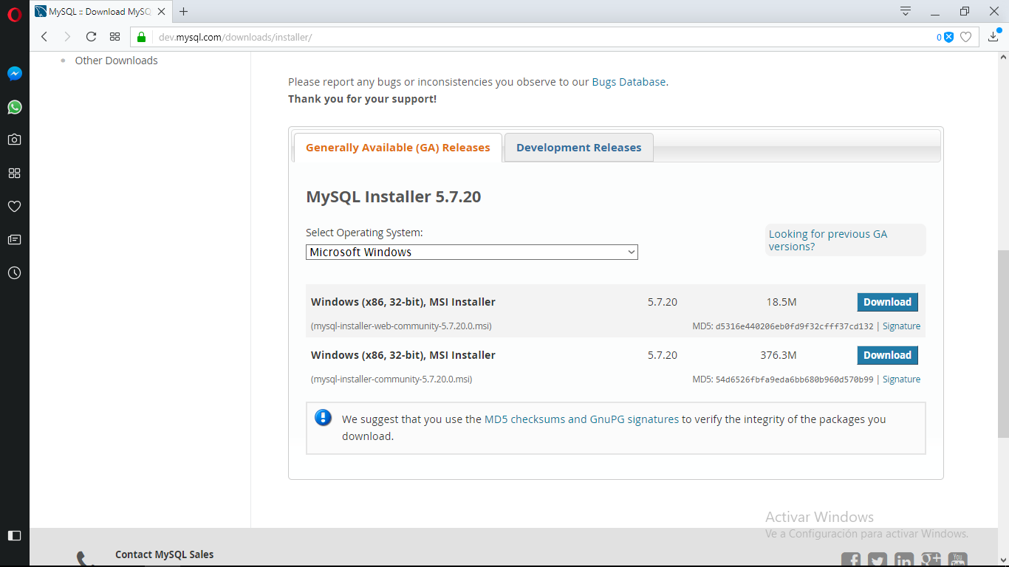

1. Una vez descargado, lo debe ejecutar y se le abrirá esta pestaña.

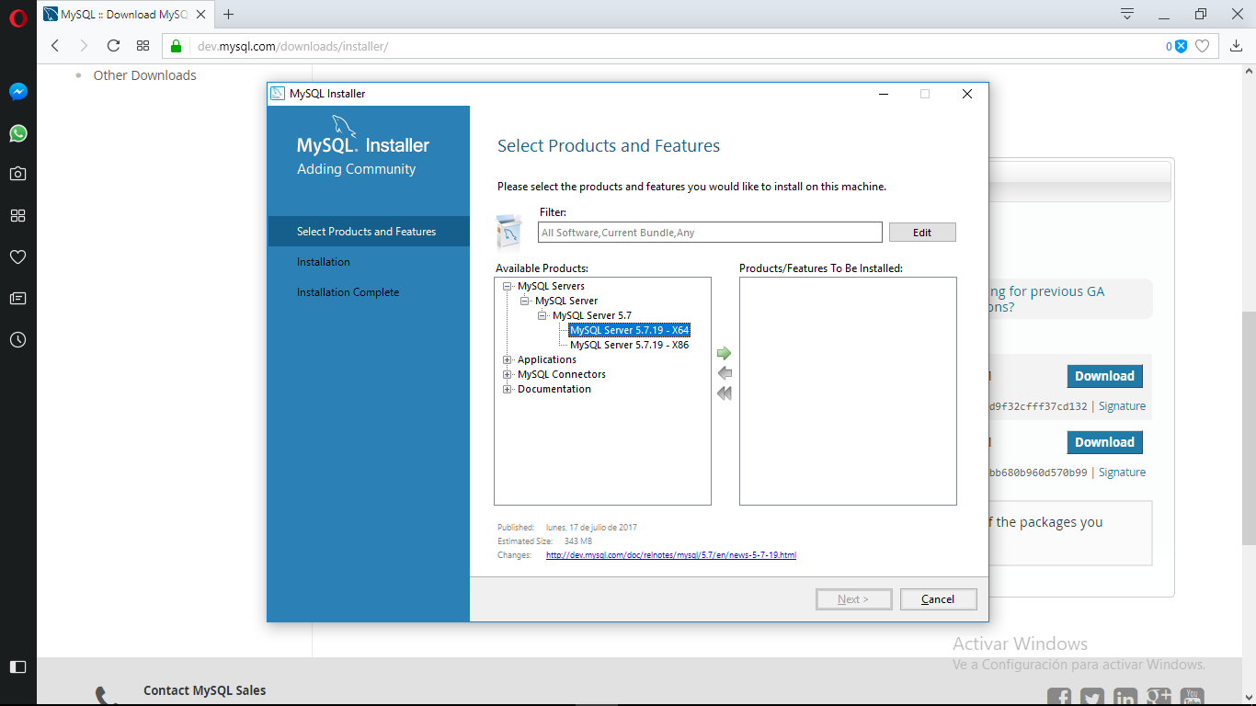

1. Seleccione la opción “MySQL Servers” y empezara a desplegar.



1. Luego se debe seleccionar el MySQL Server dependiendo su computador, y luego se le dara clic a la flecha que dirige hacia la derecha.

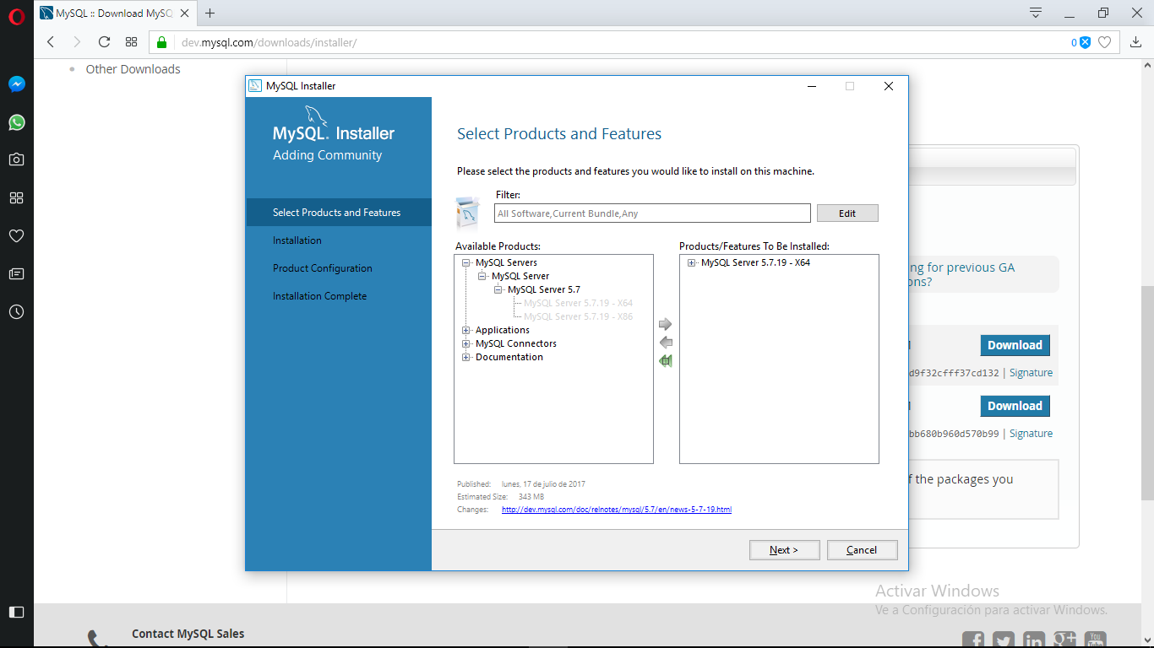

1. Seleccione la carpeta de destino y de le clic en “Next”.

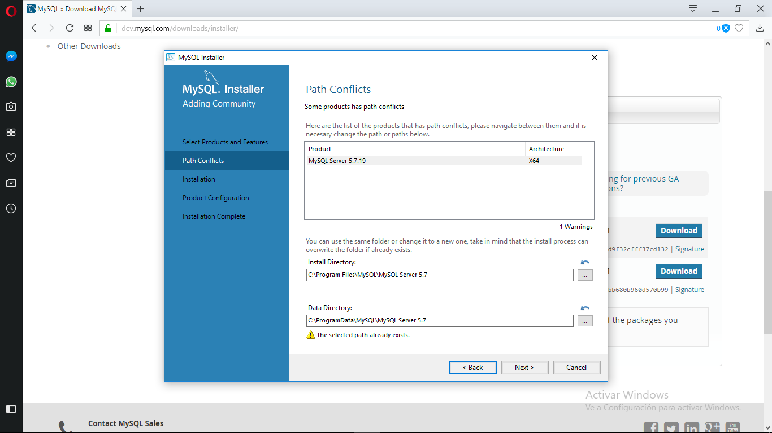

1. Luego le debe de dar “Execute”.

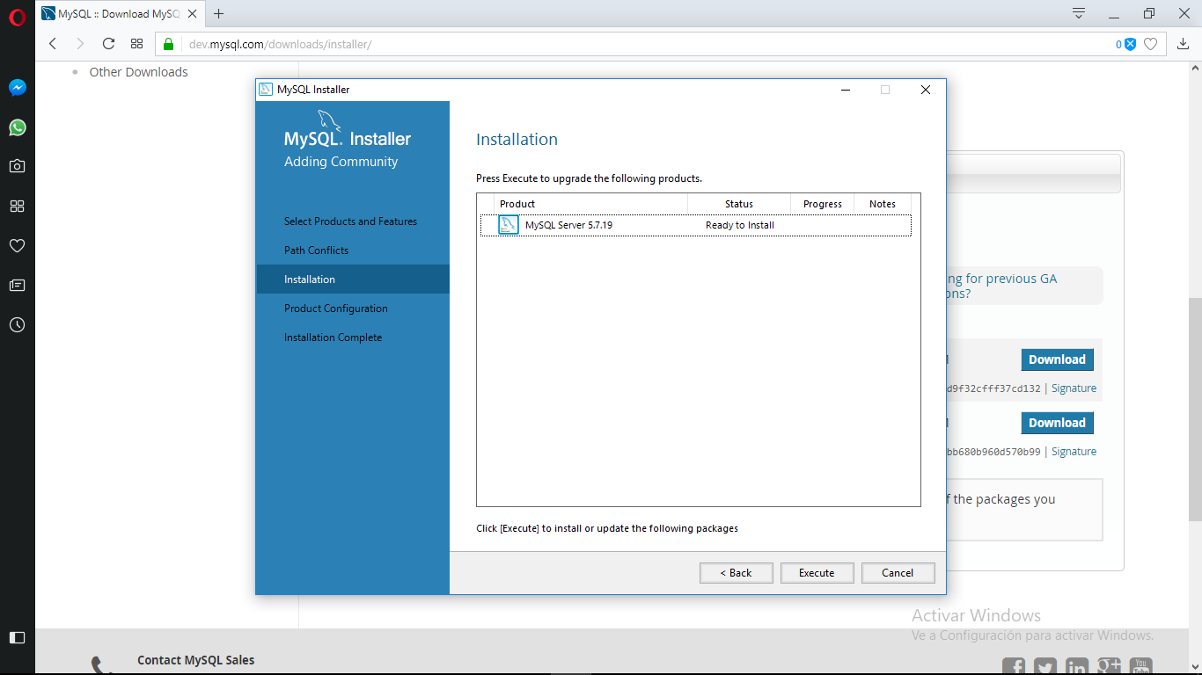

1. Comienza la instalación.

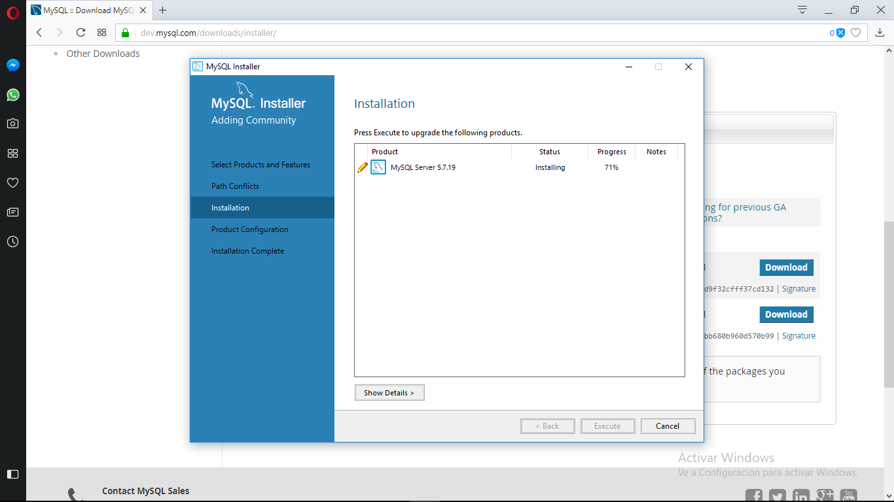

1. Clic en “Next”.

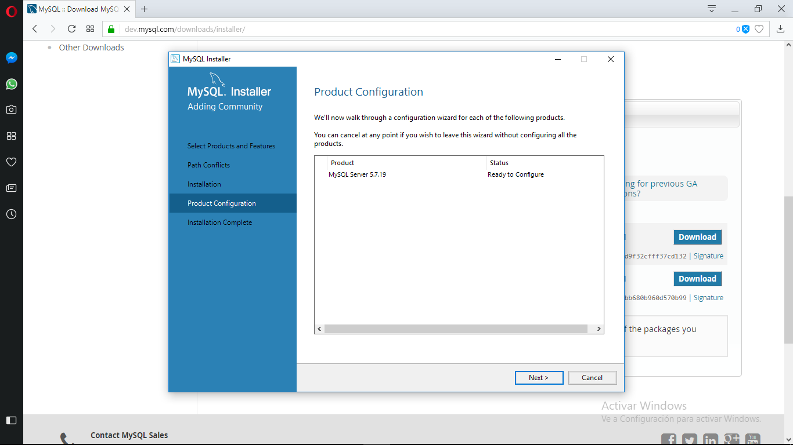

1. Clic en “Next”.

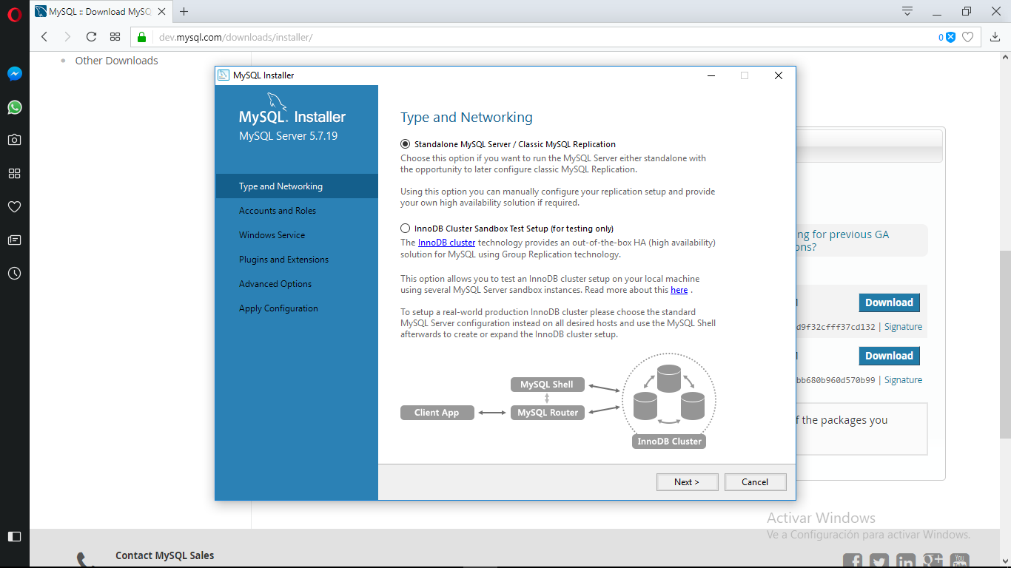

1. Clic en “Next”.

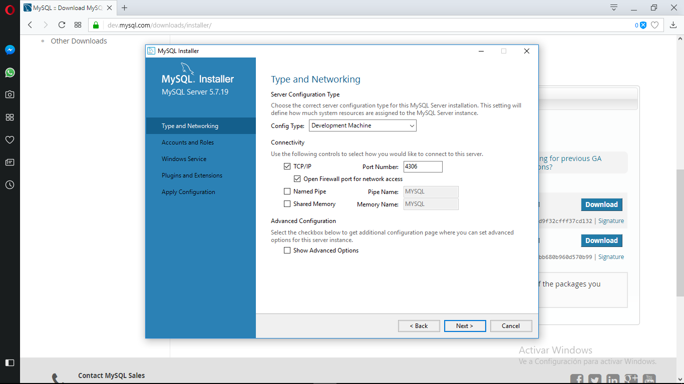

1. Asignar una contraseña para su MySQL Server y seleccione “Next”.

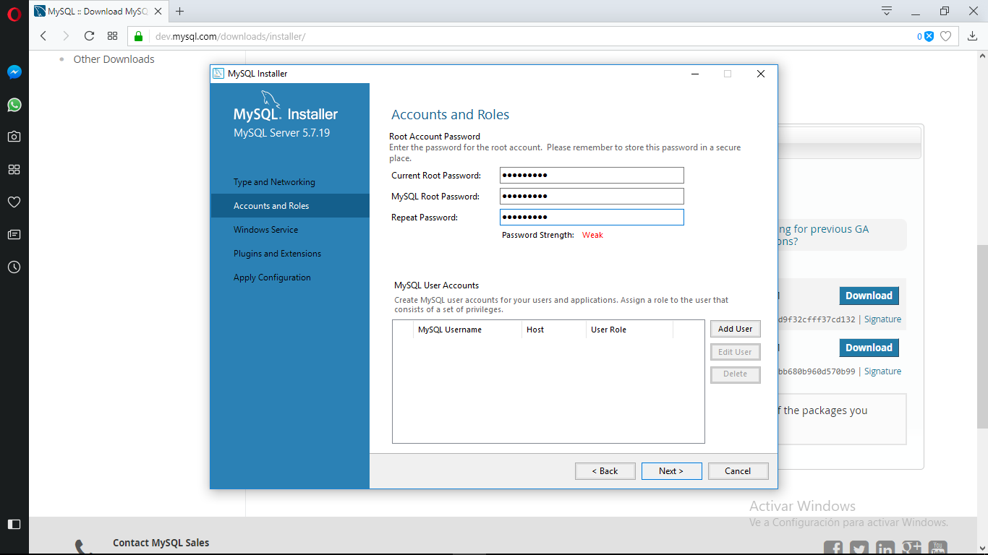

1. Clic en “Next”.

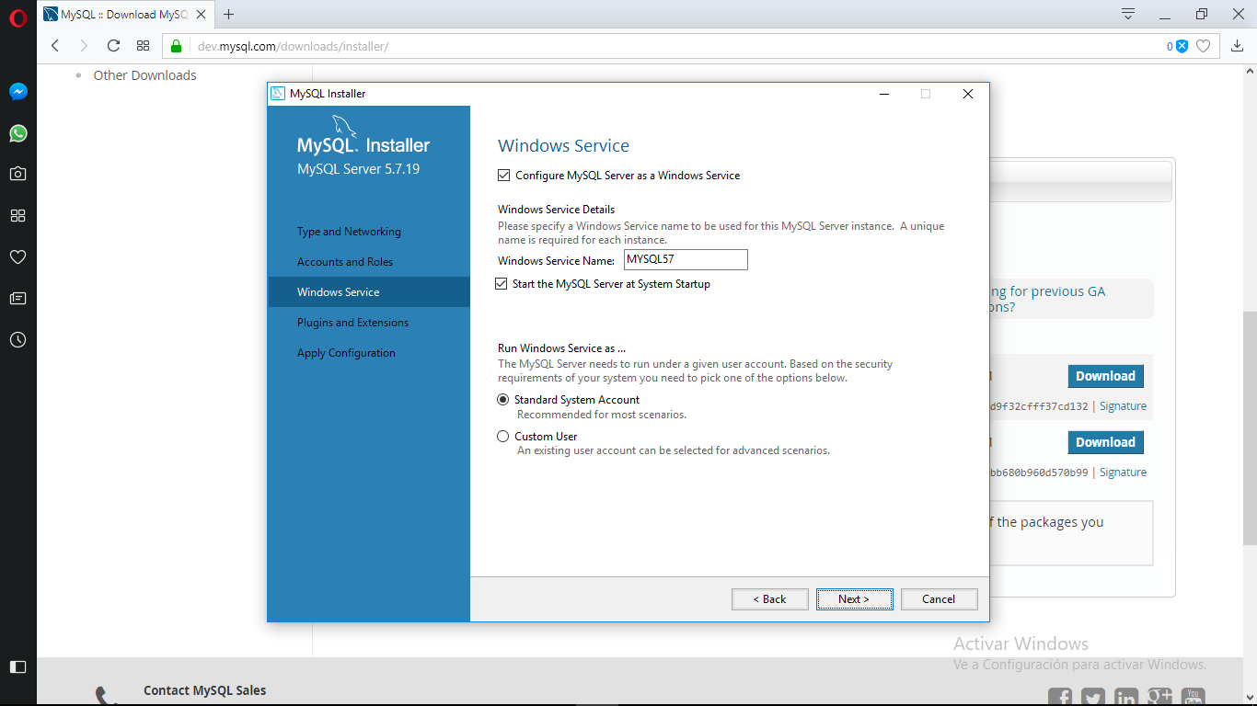

1. Clic en “Next”.

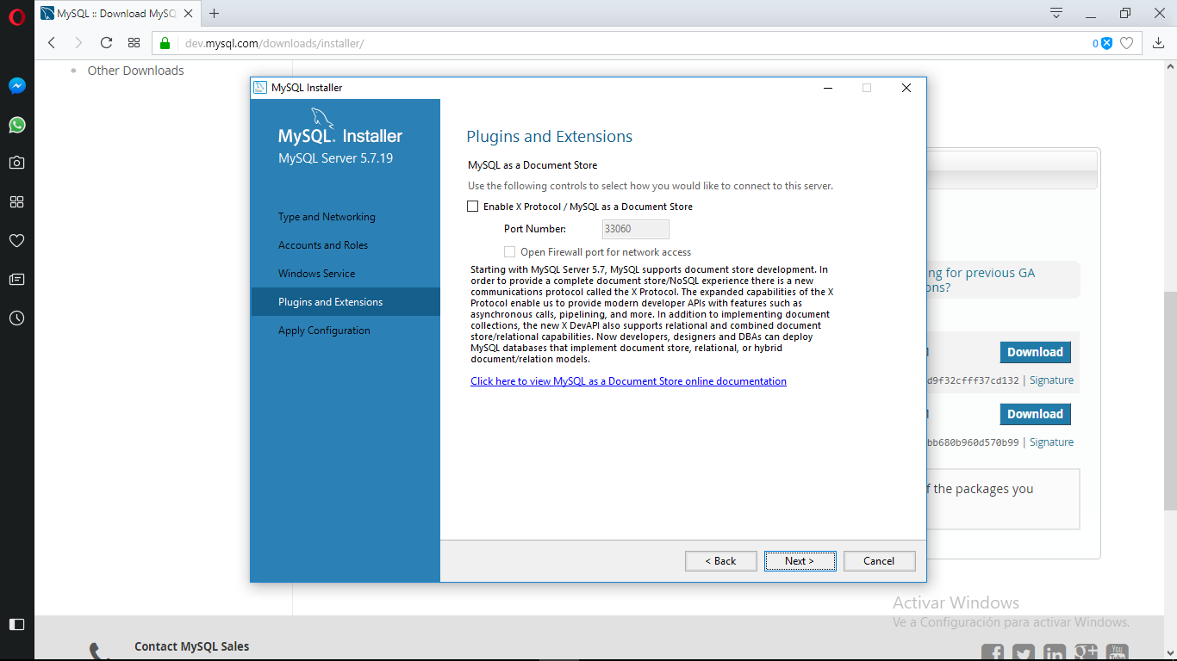

1. Seleccione “Execute”.

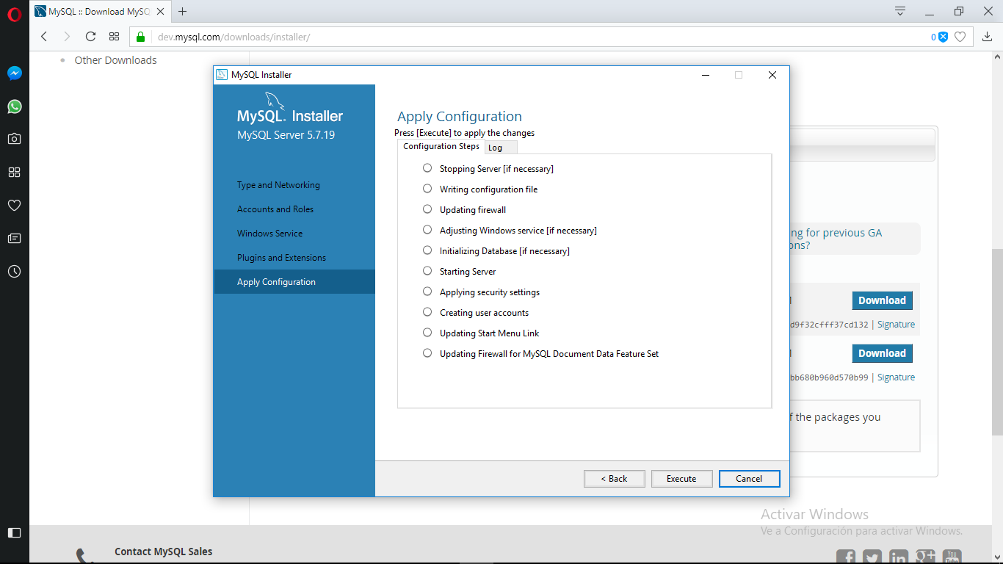

1. Seleccione “Finish”.

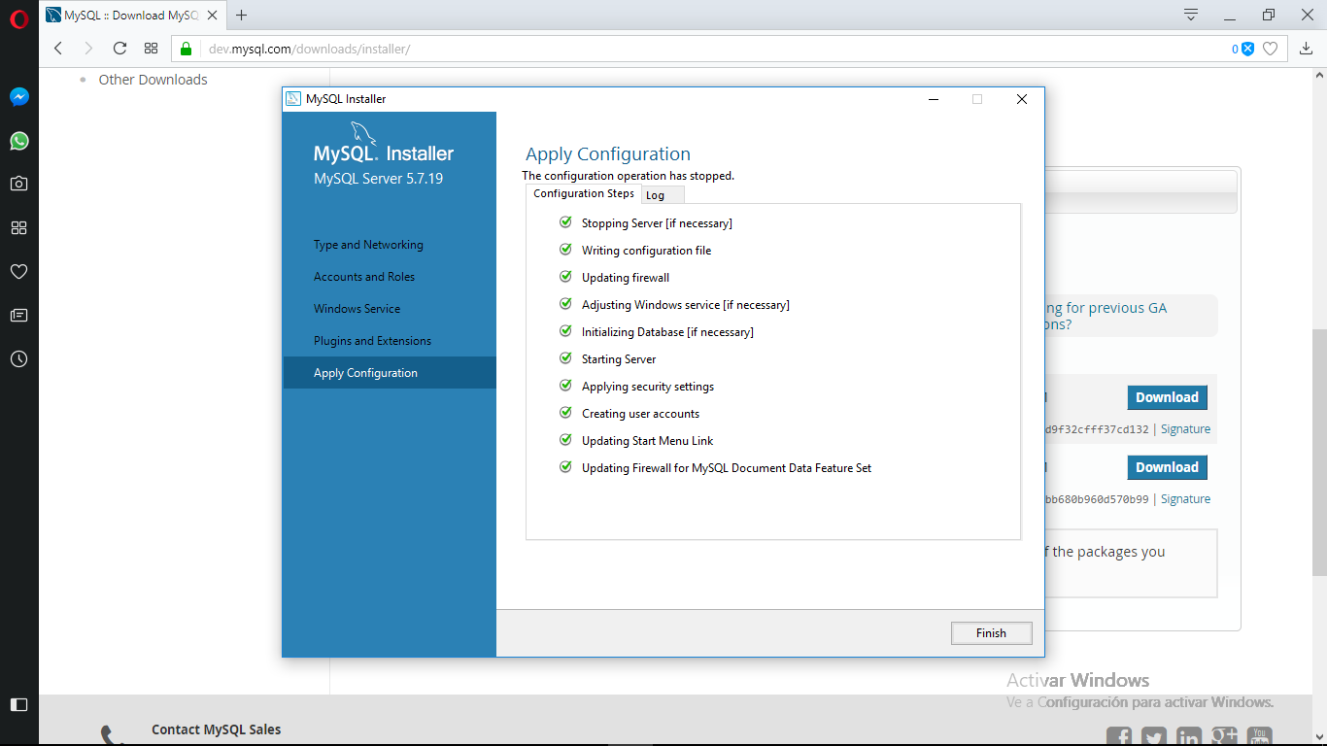

1. Una vez más en “Next”.

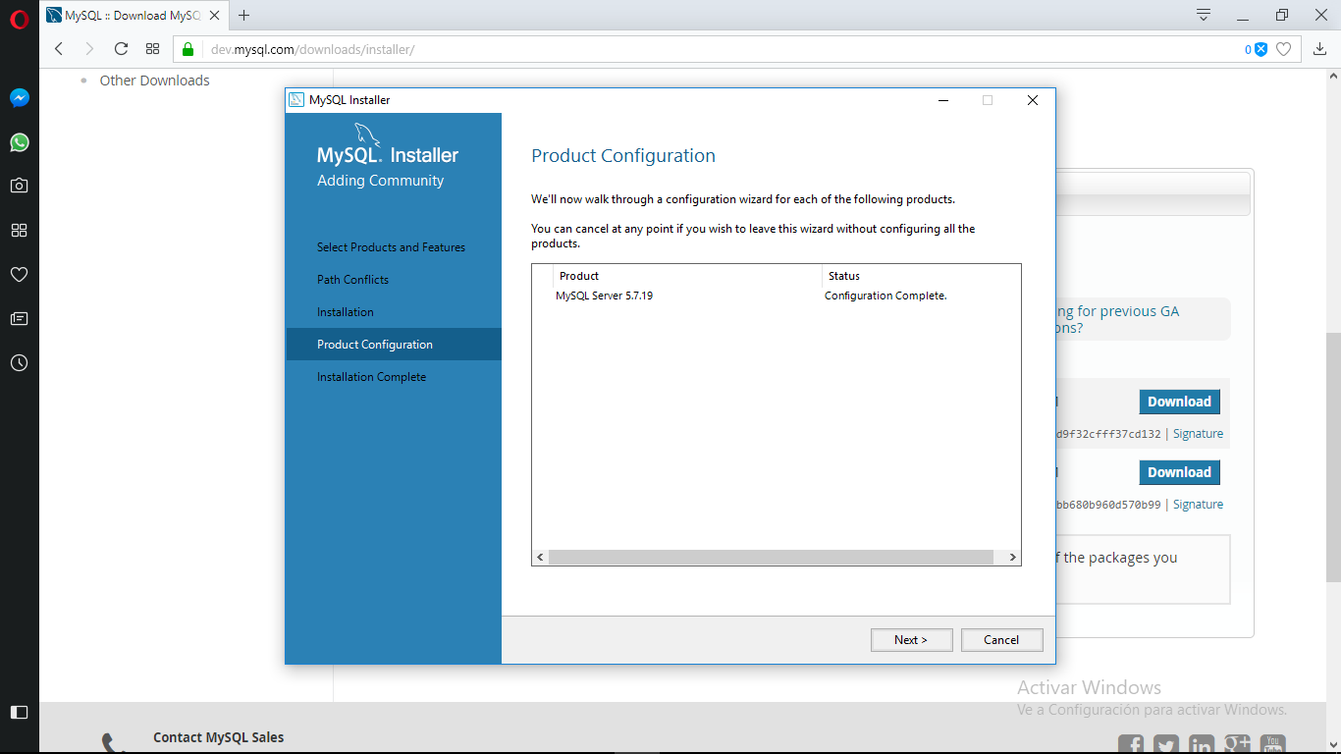

1. Seleccione “Finish” y ya quedó instalado su MySQL Server.

